Fenêtre de connexion
La fenêtre de connexion permet de renseigner les informations nécessaires au lancement de l'application. Elle se décompose en deux parties (onglets) : un onglet pour l'identification et un second pour la personnalisation.

Identification
La zone identification permet de renseigner les informations de connexion à l'application.
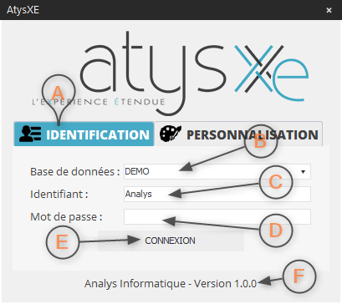

Identification AtysXE
A Onglet Identification.  B Sélection de la base de données.  C Nom de l'utilisateur de l'application (login). | D Mot de passe de l'utilisateur de l'application.  E Bouton de connnexion à l'application.  F Information de version de l'application.

Personnalisation
La zone personnalisation permet de choisir les paramètres visuels globaux de l'application.
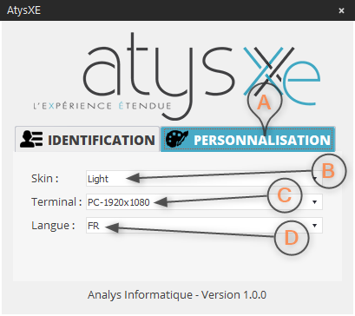

Personnalisation AtysXE
A Onglet Personnalisation.
B Sélection de la skin de l'application.
C Sélection du thème de l'application.
D Sélection de la langue de l'application.
Tracedump:
newBaseSize: 16pt
newBaseSizeInPt: 16

